Vrijdag 22 juni 2012

Na school komen Ferre en Jules even langs in het nieuwe huis. Mama en papa zijn druk in de weer met de voorbereidingen voor de verhuis, want morgen is de grote dag.

Kijk, ik heb Jules bij.

Oei, maar Jules heeft geen kleren aan.

Nee mama, het is veel te warm ☺

Mama en papa hadden al wat speelgoed verhuisd en Ferre gaat met Jules op de wip spelen.

En verstoppertje spelen in de grote verhuisdozen vinden ze ook de max!

Dan gaan Ferre en Jules bij moeke logeren want mama en papa hebben morgen een hele drukke dag voor de boeg.

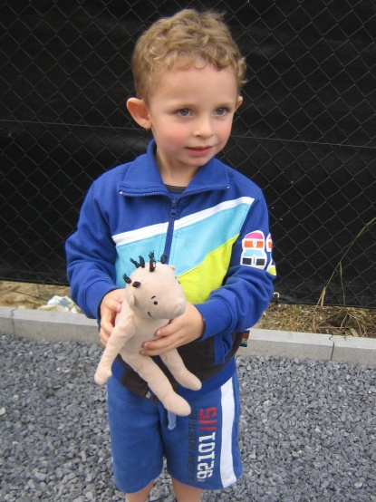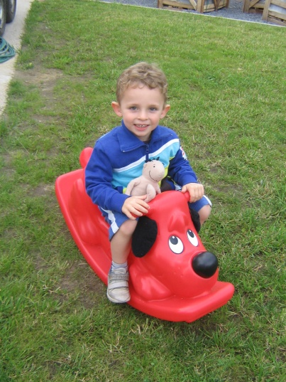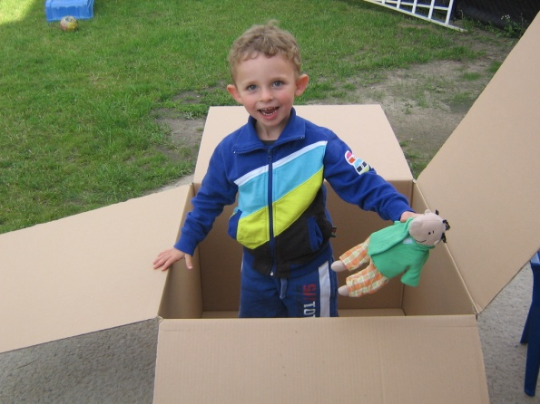

Zaterdag 23 juni 2012

Mama en papa zijn de hele dag in de weer met het verhuizen van alle meubels.

Ferre en Jules blijven de ganse dag bij moeke, maar ze komen tussendoor toch eens kijken.

Jules wil de verhuisdozen even inspecteren.

Dan ging Jules binnen een kijkje nemen en zag dat we al ver gevorderd waren.

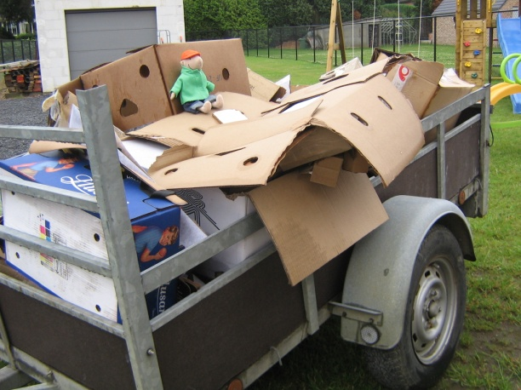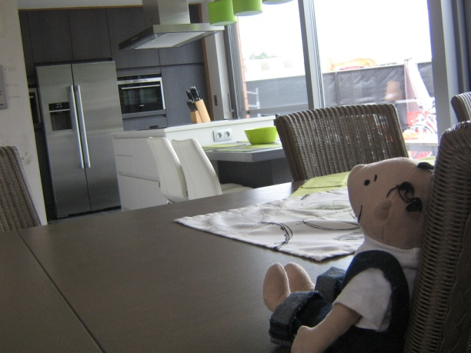

Dus Ferre en Jules kunnen ’s avonds naar huis komen en kunnen dan in het nieuwe bedje slapen.

Spannend hoor!

Ze gaan even Ferre’s nieuwe slaapkamer bewonderen, nog samen even TV kijken en dan is het bedtijd.

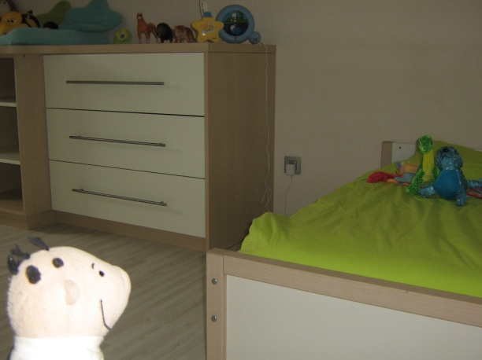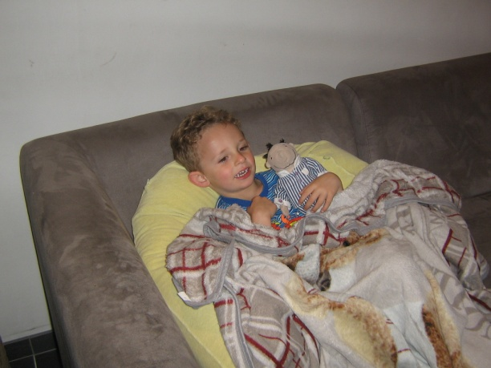

Zondag 24 juni 2012

Ferre en Jules hebben geslapen als een roosje.

’s Morgens zijn ze al heel goed wakker en beginnen onmiddellijk te spelen: met de dino’s, de keuken en de autobaan. Jules wil die autobaan ook wel even uitproberen.

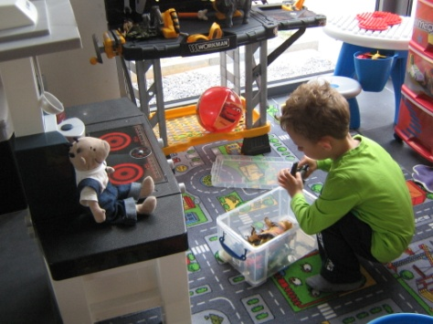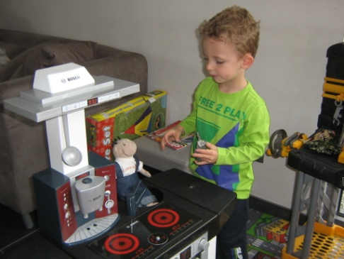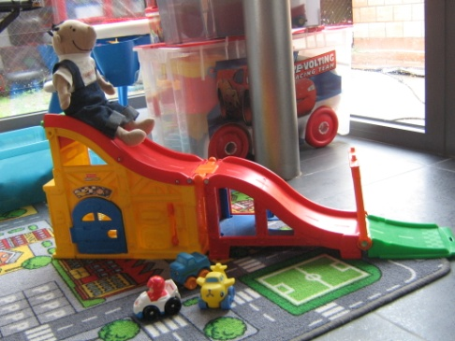

Papa is ondertussen naar de bakker en brengt lekkere croissants mee.

Jij ook een stukje Jules?

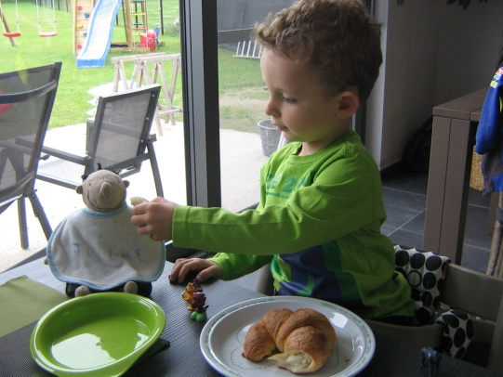

Na het ontbijt gaan we samen op stap om een bureaustoel te kopen.

Ferre en Jules testen een aantal stoeltjes uit. Jules vindt de rode het mooist.

Uiteindelijk is het toch een zwarte stoel geworden en Jules mag deze als eerste uitproberen.

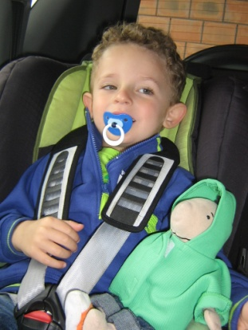 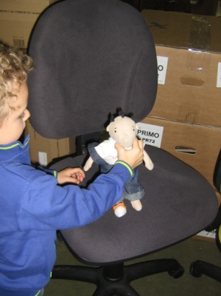

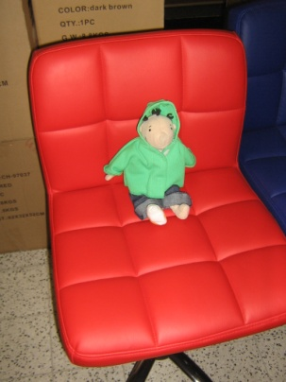 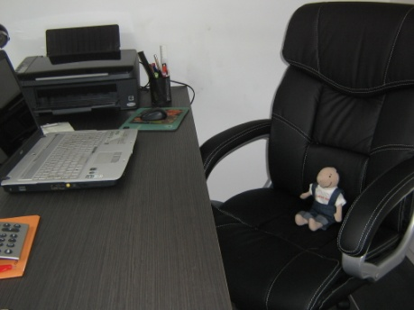

Tijd voor het middageten. Lekkere brocoli-puree met vlees. Na de patatjes is het tijd voor het dessert van Ferre: ‘pap van de koe’. Een hapje voor Jules en een hapje voor Ferre. Mmmm…lekker!

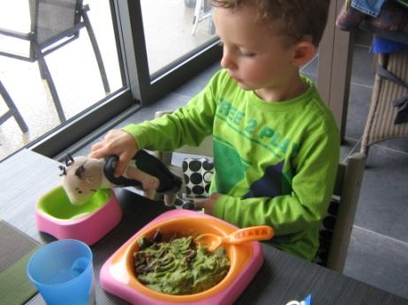 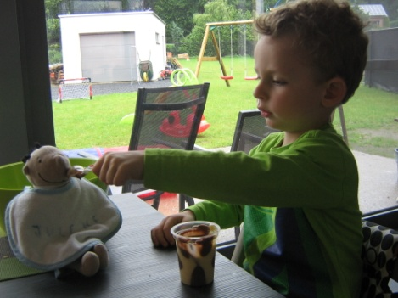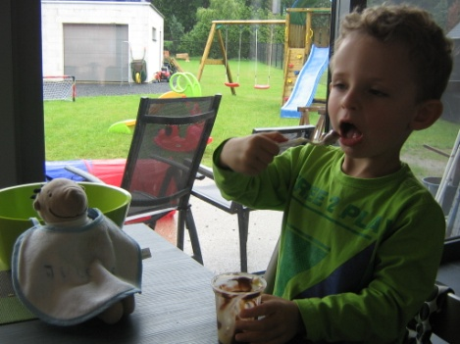

Nog even samen spelen met een stickerboek en dan is het tijd voor Ferre’s middagdutje. Jules zet zich eventjes in het zeteltje terwijl Ferre zijn dutje doet. Jules vindt dat Ferre genoeg geslapen heeft en gaat hem samen met mama wakker maken.

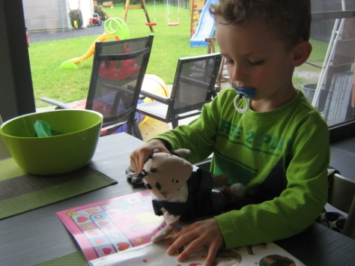 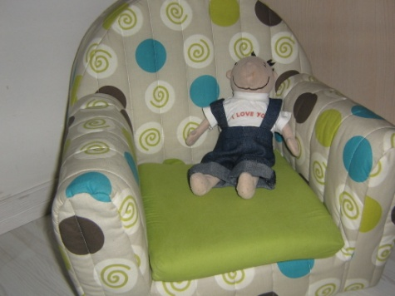 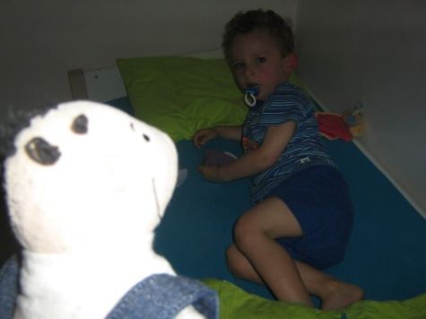

Eindelijk is het ook wat gestopt met regenen en Ferre en Jules gaan wat buiten spelen. Eerst kijkt Jules toe, maar dan test hij de glijbaan ook zelf even uit. Hij gaat ook wat voetballen. En hij mag mee op Ferre’s loopwagentje dat hij heeft teruggevonden tijdens de verhuis en opeens heel interessant vindt om mee door de tuin te crossen ☺

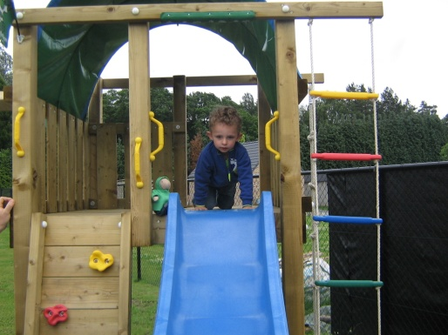 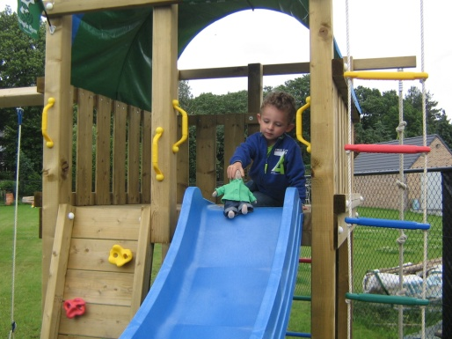

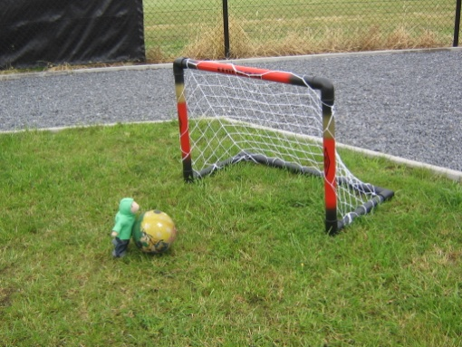 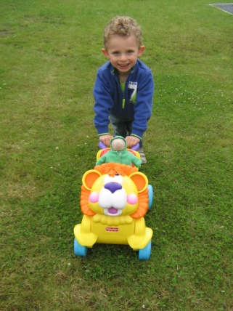

Dan krijgen we bezoek. Ferre’s peter komt langs met een flesje bubbels om ons te feliciteren met ons nieuwe huis. Ferre en Jules vieren mee, maar zij houden het wel bij een fruitsapje ☺

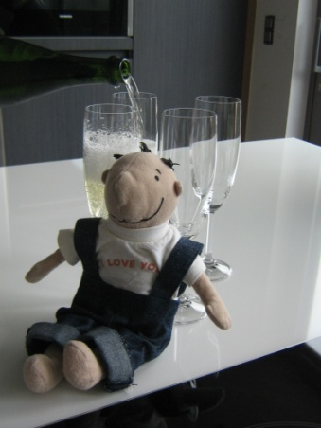 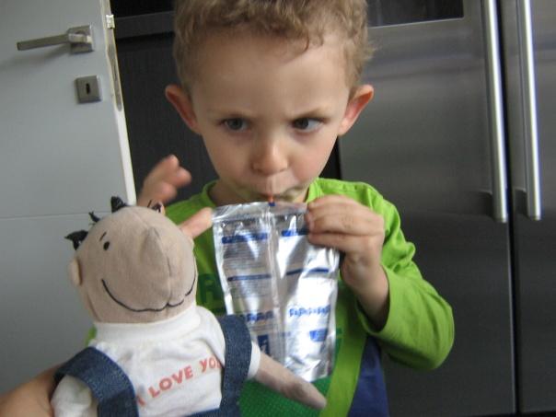

En dan start het avondritueel: in het badje gaan, nog even tv kijken terwijl Ferre melk drinkt en dan bedtijd.

Ferre heeft een superweekend met Jules achter de rug. Dikke knuffel !

